Международная Научная Студенческая Конференция на базе НГУ, г. Новосибирск
В НГУ с 22 по 27 апреля, проходила 56-я научная конференция именуемая «МНСК», ежегодно с 1963 года, по данным организаторов, «МНСК» крупнейшая студенческая конференция Сибири и вторая по численности молодёжная конференция СНГ после молодёжного форума «Ломоносов» Московского государственного университета. Для меня посещение конференции было очень значимым событием, ведь в будущем я как раз планирую поступать на магистратуру в НГУ.
Так получилось, что секция, в которой я выступал, была одной из первых если рассматривать ее в хронологическом порядке, и в какой-то степени мы неофициально открывали конференцию. Наша секция располагалась в старом корпусе, так как на «МНСК», очень много различных секций (35 различных секций в которых 123 заседания), поэтому все выступали в различных местах, в числе которых и старый корпус НГУ.
Ректорский корпус, как его называют, выглядит впечатляюще. По ночам передние панели могут менять цвет.
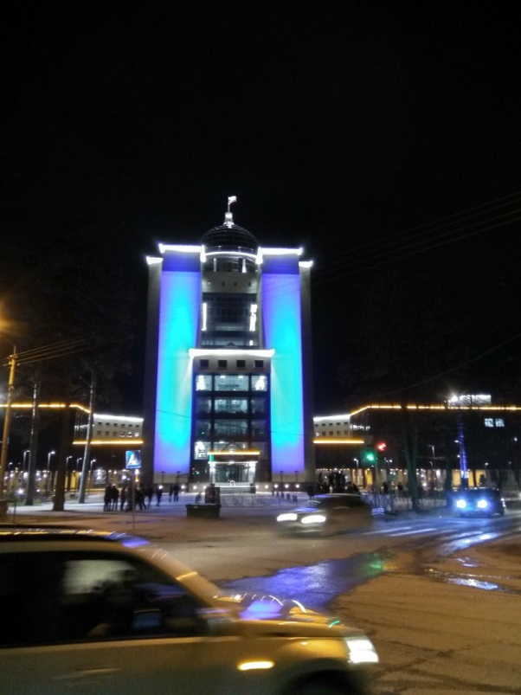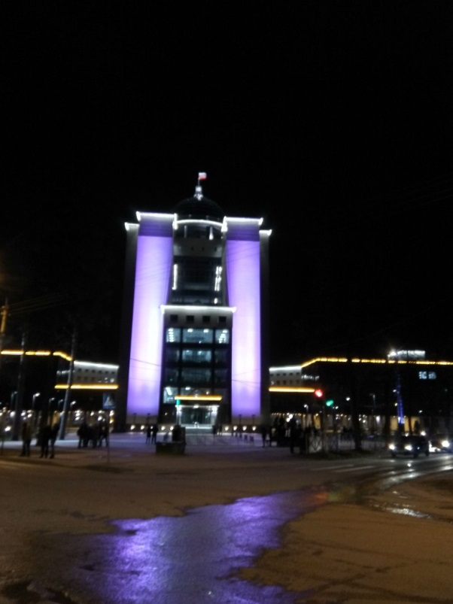
Фотографии выше были сделаны в ночь Маёвки. Но про Маёвку я расскажу чуть позднее. Так совпало, что конференция попала на последнюю неделю апреля, в НГУ так же каждый год проводится «Интернеделя» - это международный молодёжный студенческий форум одна из старейших традиций НГУ, которая берет начало с первой Маёвки. В этом году в нее входили различные мероприятия, такие как:
- Марафон «Танцы Мира»
- День французской культуры
- Вечер немецкого кино
- Вечеринка «ЭтноParty»
- Спортивный праздник «ИнтерИгры 2018»
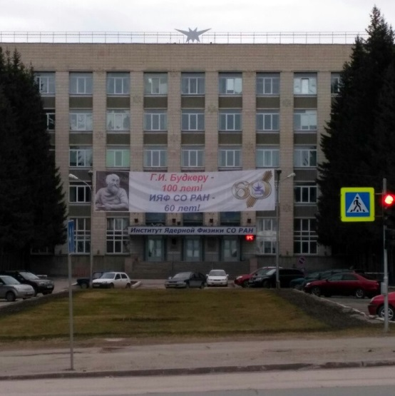
Мне удалось посетить «ИнтерИгры», на них проводились соревнования в различных видах спорта: Летний биатлон, стритбол, лапта, настольный теннис, сокс, и многое другое. Было интересно понаблюдать за всем происходящим, а в конце мероприятия прошла небольшая танцевальная вечеринка, где все желающие могли отдохнуть на танцполе под музыку. Ну и наконец, Маёвка – это рок-концерт, завершающий фестиваль Интернеделя. Первая Маёвка состоялась в 1966 году. Она была задумана как политическая акция, пропагандирующая международную солидарность и свободу народов. В девяностых Маёвка утратила свою политическую окраску и превратилась в главный опен-эйр Академгородка. Но до сих пор, как и полвека назад, она объединяет людей всех возрастов, профессий и национальностей.
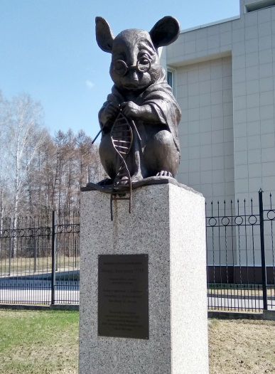
Но помимо всего этого было приятно погулять по Академгородку Новосибирска, здесь как говорят местные “Куда не плюнь, везде институт”. И в чем то они правы, ведь действительно гуляешь ли ты по лесу или идешь среди жилых домов, ты непременно выйдешь на какой-нибудь институт. Во время прогулки я не раз натыкался на довольно известные институты как, например ИЯФ СО РАН, которому не так давно исполнилось 60 лет, в честь чего его посетил президент РФ В.В. Путин
Так же посетил знаменитую в Академгородке статую, расположенную рядом с Институтом цитологии и генетики СО РАН, это памятник лабораторной мыши, называемый «Мышь, вяжущая ДНК»
Однако Академгородок богат не только институтами в нем так же можно найти хорошую работу, и условия здесь для этого прекрасные, ведь ты можешь работать по специальности прямо в 10 минутах от общежития, это позволяет больше концентрироваться на учебе, чтобы в дальнейшем здесь работать. Одним из таких учреждений является «Технопарк».
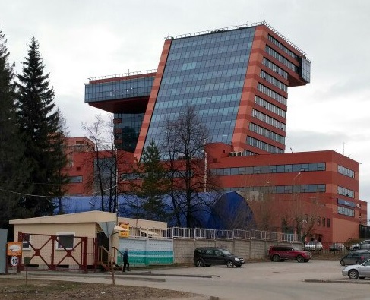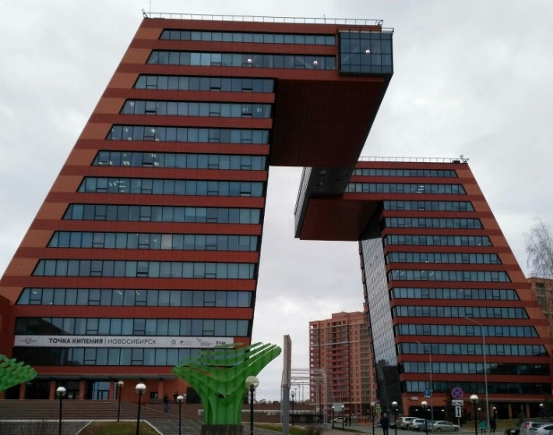
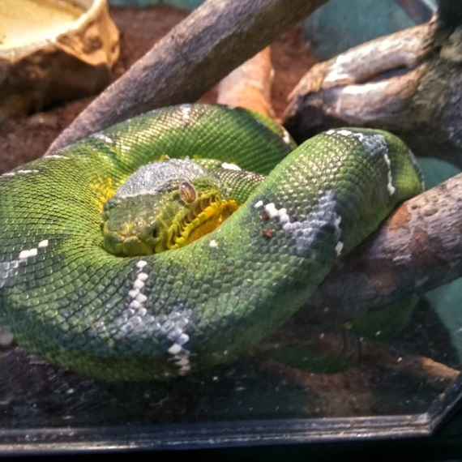
Потрясающее архитектурное сооружение, к сожалению, по причине болезни мне не удалось посетить его изнутри, когда была экскурсия и получилось только сделать фотографии снаружи, однако надеюсь, что удастся побывать там, в следующий раз, ведь это точно не последний раз когда я участвую в этой конференции.
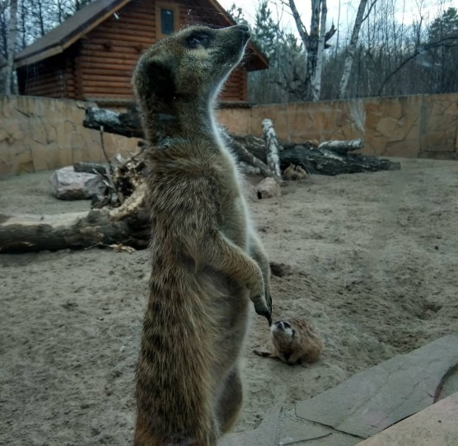
Ну и напоследок хотелось бы рассказать про сам Новосибирск, без сомнения это большой и красивый город, хотя постоянные пересадки на маршрутном транспорте и занимали достаточное количество времени, все же у меня нашлось время для посещения знаменитого Новосибирского Зоопарка имени Р.А. Шило. Благо погода выдалась чудесной, и я посетил практически все места, что были доступны. Ниже некоторые из фотографий, которые удалось сделать, разумеется, их намного больше, но это лишь повод самому посетить зоопарк и увидеть всех животных вживую.
Заканчивая свой рассказ, хотелось бы сказать тем, кто еще не ездил на конференции. Езжайте, ведь пусть, даже если вы не выиграйте призовое место, вы получите удивительные впечатления, и новый опыт, а так же желания заниматься любимым делом дальше, ведь для этого и проводятся подобные конференции.
Спасибо всем, кто прочитал, и хорошего вам дня!

